МИНОБРНАУКИ РОССИИ

Федеральное государственное бюджетное образовательное учреждение высшего образования

НИЖЕГОРОДСКИЙ ГОСУДАРСТВЕННЫЙ ТЕХНИЧЕСКИЙ

УНИВЕРСИТЕТ им. Р.Е.АЛЕКСЕЕВА

Институт радиоэлектроники и информационных технологий

Кафедра информатики и систем управления

ОТЧЕТ

по лабораторной работе №4

по дисциплине

Сети и телекоммуникации

РУКОВОДИТЕЛЬ:

________________ ____________________

(подпись) (фамилия, и.,о.)

СТУДЕНТ:

________________ ____________________

(подпись) (фамилия, и.,о.)

______________________

(шифр группы)

Работа защищена «___»____________

С оценкой ________________________

Нижний Новгород 2021

Ход работы

Данная схема  
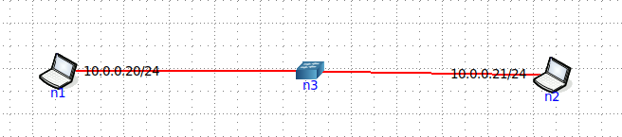

1. Сервер n1 клиент n2

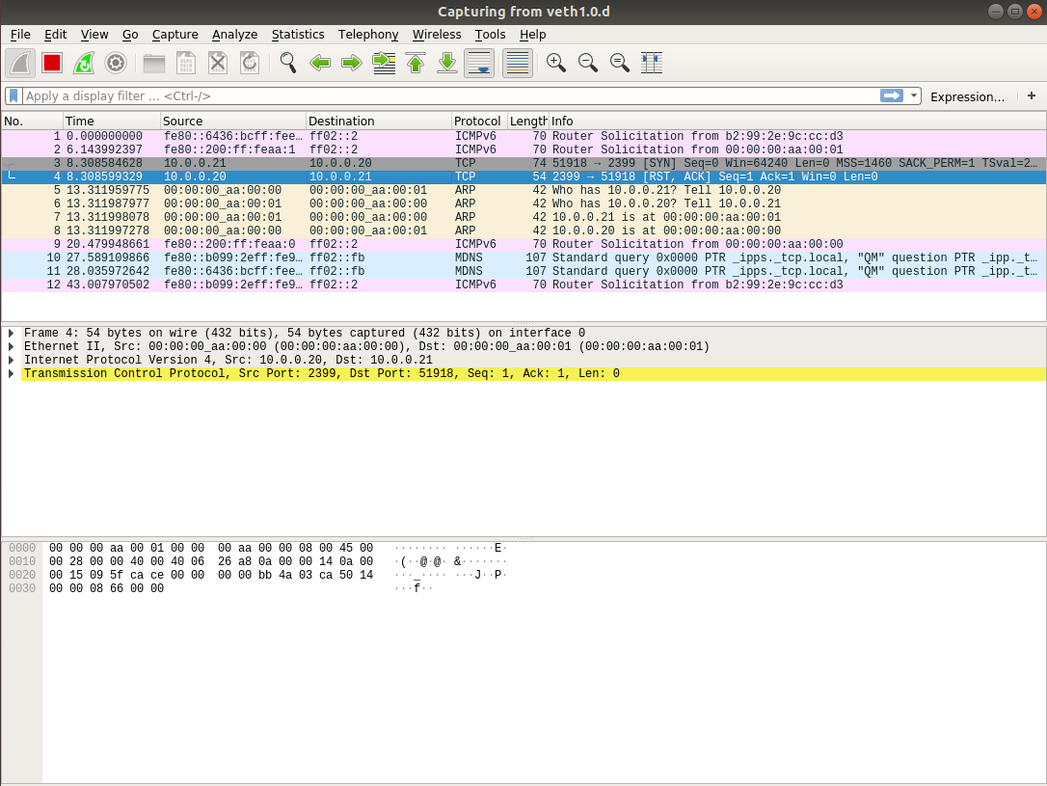N1

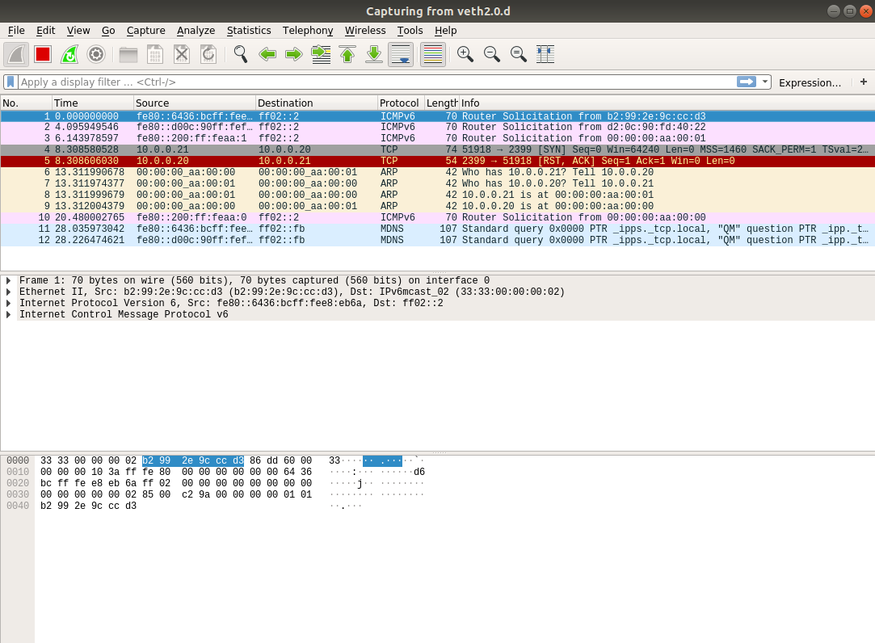N2

2) N1 сервер N2 клиент

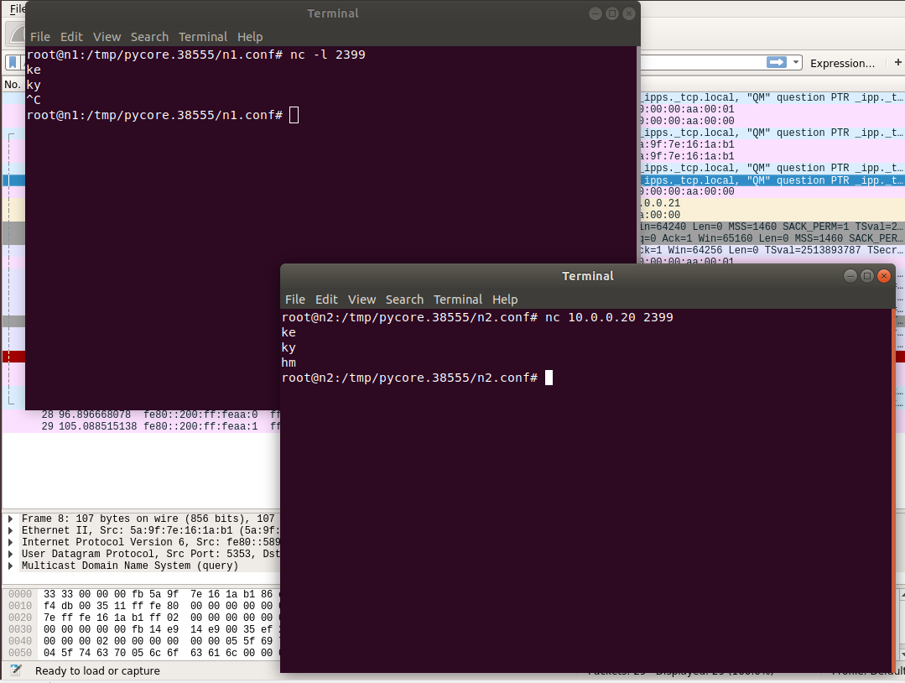

N1

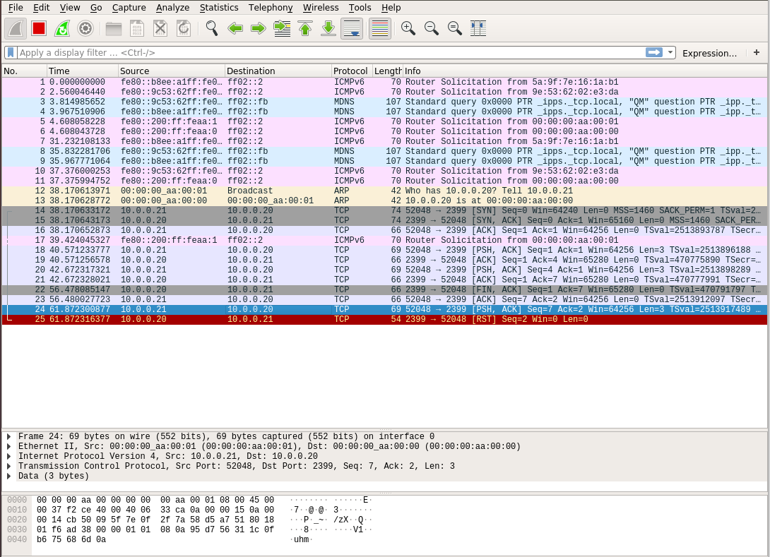

N2

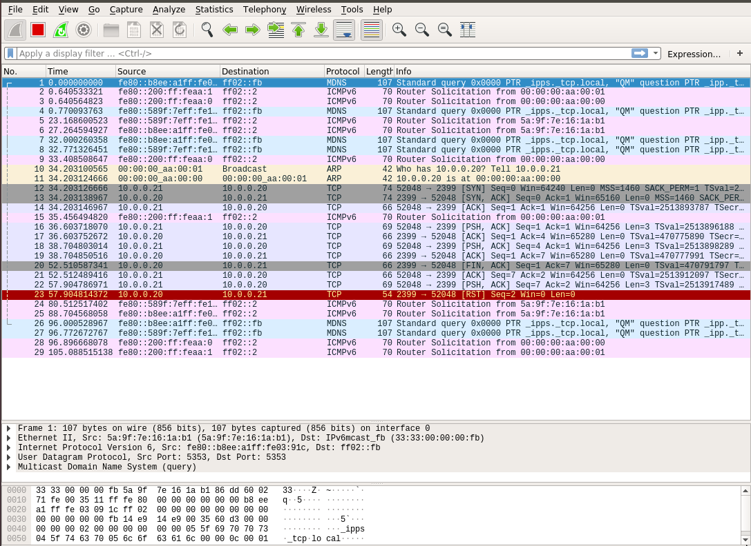

3) N1 сервер N2 клиент

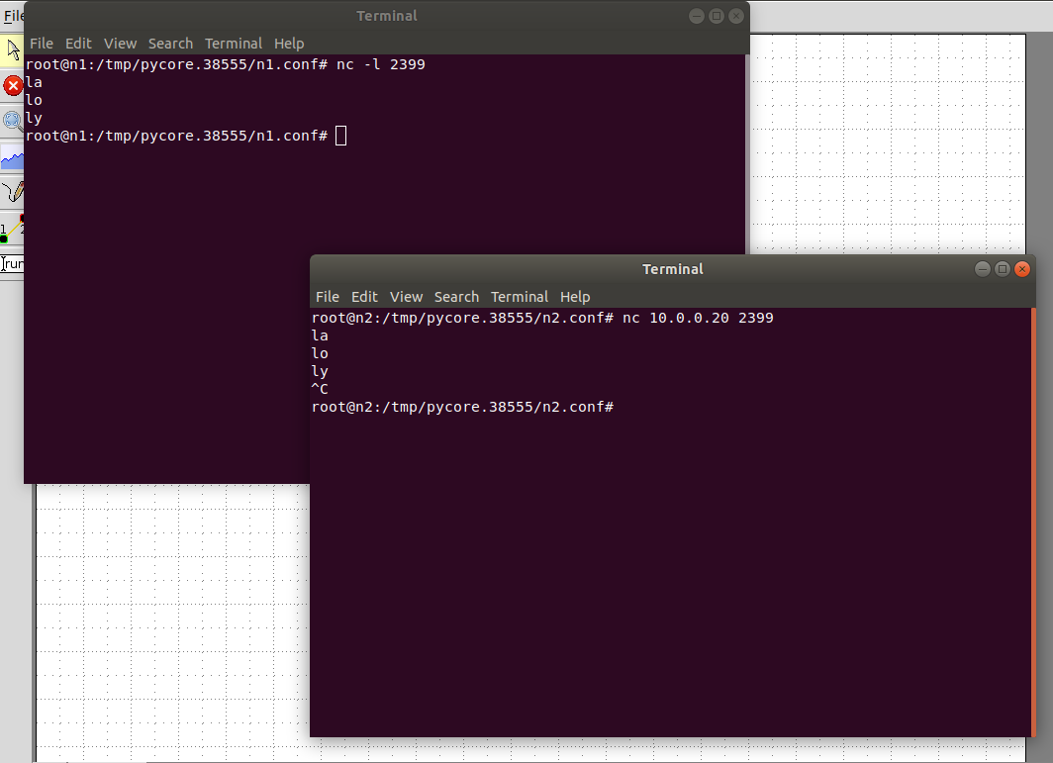

N1

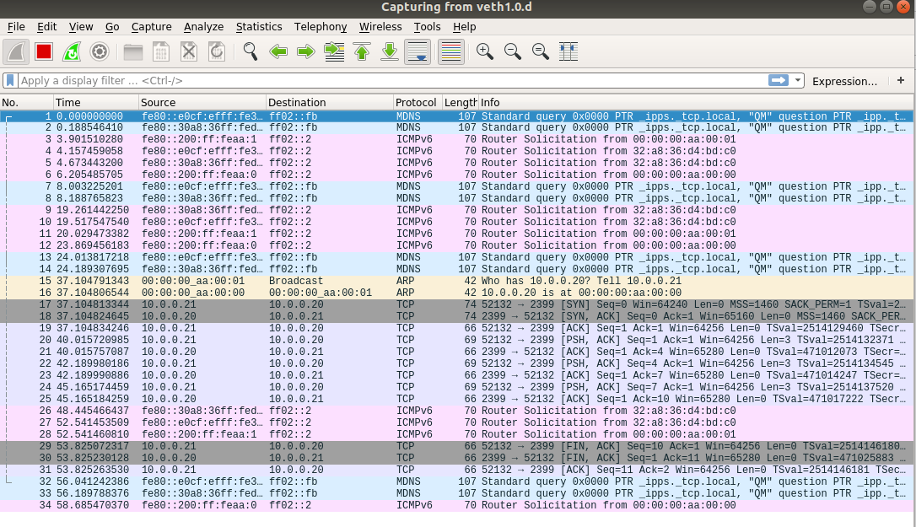

N2

